LG’s runde smartwatch G Watch r Kommer til de danske butikker i tide til julehandlen
- LG’s nyeste wearable kommer med et klassisk urdesign, er det første smartwatch med helt rund P-OLED skærm og kan opgraderes til næste version af Android Wear.
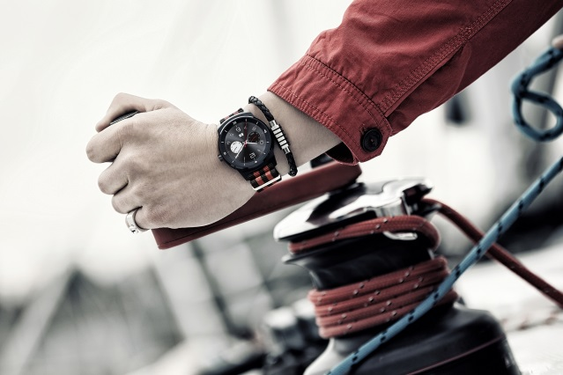
København, 24. oktober, 2014 – Nu er det endelig blevet tid til, at det allerede meget omtalte Android Wear-baserede smartwatch, LG G Watch R, bliver lanceret i Danmark.
G Watch R er verdens første smartwatch med en helt rund P-OLED skærm (Plastic OLED), hvor hele skærmen er udnyttet. Modellen, som blev afsløret under IFA 2014 i Berlin, vil være tilgængelig i Danmark i løbet af den første uge i november.

- G Watch R er med sin klassiske runde form det første smartwatch, der ligner et rigtigt ur, hvilket skaber det perfekte mix mellem smarte funktioner og stilfuldt design, fortæller Susanne Persson, nordisk produktspecialist for mobiler hos LG Electronics. Vi er glade for at kunne lancere dette smartwatch i Danmark i tide til julehandlen.

Inspirationen til G Watch R kommer fra det klassiske armbåndsur, som er muligt takket være dens helt runde skærm. OLED-skærmen viser urtavle, billeder, apps og menuer med en utrolig klarhed og farvegengivelse fra alle vinkler – selv i meget lyse omgivelser.

LG G Watch R er lavet af højkvalitetsmaterialerne rustfrit stål og aluminium. Inden i den tidsløse skal sidder en kraftfuld og energieffektiv Qualcomm-processor 1,2 GHz og det mest kraftfulde batteri nogensinde i en Android Wear enhed (410mAh). G Watch R har 512 MB RAM og 4 GB hukommelse til lagring af apps og filer. Enheden er desuden vand- og støvtæt i forhold til IP67 standarden, hvilket betyder, at den kan opholde sig på en meter dybt vand i 30 minutter. Urets rem er ægte læder, men hvis du vil sætte et mere personligt præg på dit G Watch R, er smartwatchet kompatibelt med 22-millimeters urremme.

LG’s nyeste smartwatch kommer med seks nye urskiver og forbedret strømbesparelse i dæmpet tilstand. Den kommende opdatering af Android WearTM OS giver G Watch R nye funktioner og features såsom offline-afspilning af musik. Opdateringer af Android Wear sker, efter brugerens godkendelse, helt automatisk via en smartphone.

Pris og tilgængelighed
LG G Watch R vil være tilgængelig i de danske butikker fra og med første uge i november til en vejledende cirkapris på 2290 kr.

Billeder i høj opløsning og mere information
For billeder i høj opløsning, besøg venligst LG’s billedarkiv og skriv ”gwatchr” i søgefeltet til højre. For mere information om G Watch R, besøg venligst www.lg.com/dk/mobiltilbehor/lg-G-Watch-R-W110 eller www.lg.com/global/gwatch/r.

Tekniske specifikationer:
- Processor: 1.2GHz Qualcomm® Snapdragon™ 400
- Skærm: 1.3 tommer P-OLED (320 x 320)
- Hukommelse: 4GB eMMC ROM / 512MB RAM
- Batteri: 410mAh
- Operativsystem: Android Wear™ (kompatibel med mobiler baseret på Android 4.3 eller nyere)
- Sensorer: 9 akser (gyro/accelerometer/kompas), barometer og PPG (pulsmåler)
- Farve: Sort
- Øvrigt: Støv- og vandtæt (IP67)

# # #

Om LG Electronics
LG Electronics, Inc. (KSE: 066570.KS) er en af verdens største og mest innovative leverandører af forbrugerelektronik, hårde hvidevarer og mobil kommunikation med 87 000 ansatte fordelt på 113 kontorer rundt om i verden. LG opnåede en global omsætning på 53.10 milliarder USD i 2013. LG Electronics består af fem forretningsenheder – Home Entertainment, Mobile Communications, Home Appliance og Air Conditioning & Energy Solutions og Vehicle Components – og er en af verdens største producenter af fladskærme, mobiltelefoner, luftvarmepumper, vaskemaskiner og køleskabe. LG Electronics har eksisteret i Norden siden oktober 1999. Den nordiske omsætning i 2013 beløb sig til ca. 2 mia. SEK. For mere information, besøg www.lg.com

Om LG Electronics Mobile Communications
LG Electronics Mobile Communications Company er en af verdens førende virksomheder inden for mobil kommunikation. Igennem avanceret teknologi og innovativt design udvikler LG produkter, som fremmer en bedre livsstil for forbrugere verden over via optimale smartphone-oplevelser. Som en ledende virksomhed inden for 4G Long Term Evolution (LTE) fortsætter LG sit engagement for at skabe banebrydende LTE-teknologier, der imødegår forbrugernes behov gennem differentierede LTE-produkter af den højeste kvalitet, som baseres på virksomhedens besiddelse af en række LTE-patenter og tekniske kunnen.

For mere information, kontakt venligst
Hanna Glaas  PR Manager  LG Electronics Nordic AB  Box 83, 164 94 Kista  Mobil: +46 (0)73 316 17 69  E-post: hanna.glaas@lge.com | Susanne Persson  Product Specialist MC  LG Electronics Nordic AB  Box 83, 164 94 Kista  Mobil: +46 (0)70 969 46 06  E-post: susanne.persson@lge.com

